WIC Helps Primary Caregivers, Too
The purpose of this social media campaign is to raise awareness of WIC among grandparents, foster parents, relatives, fathers and other primary caregivers of young children. The toolkit also provides messaging about the relative ease and simplicity for guardians to use the WIC2Go app, the e-WIC card, and how WIC can serve families with hybrid and busy schedules more conveniently with remote visits.

Images/Graphics:
- High-resolution images are included in this document in jpeg format. Right-click on the image and select “save as” to save the file to your computer.
- Rectangular images are sized for Facebook and X (formerly known as Twitter)
- Square images are sized for Instagram
Sample Messages (starting on page 18):
- Copy and paste the text below and pair with an image. We recommend linking to WICHelpNY.org, where potentially eligible participants can chat with Wanda in English or Spanish to learn more about WIC and get a referral to a WIC office. Local WIC Agencies are welcome to include their own contact information instead.
- X (Twitter) posts are limited to 280 characters, with website URLs (e.g., WICHelpNY.org) counting as 23 characters, regardless of length. Most of the shorter captions meet the character requirement for X.
Images/Graphics: Right-click on any image to save it to your computer. Spanish images follow English versions.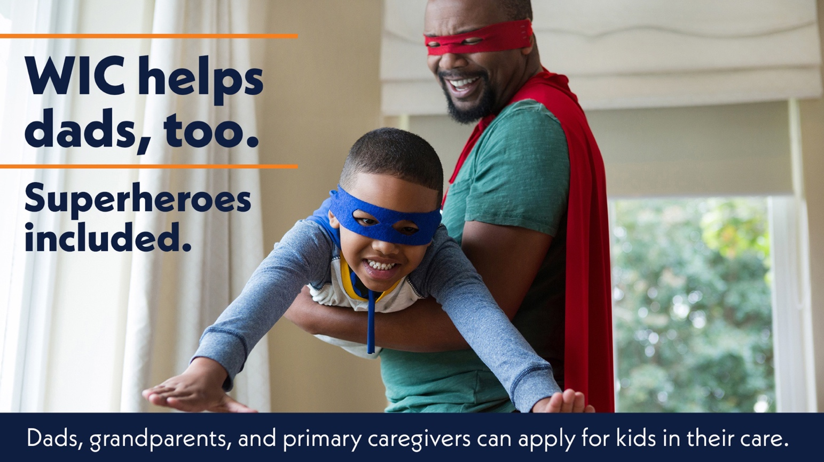
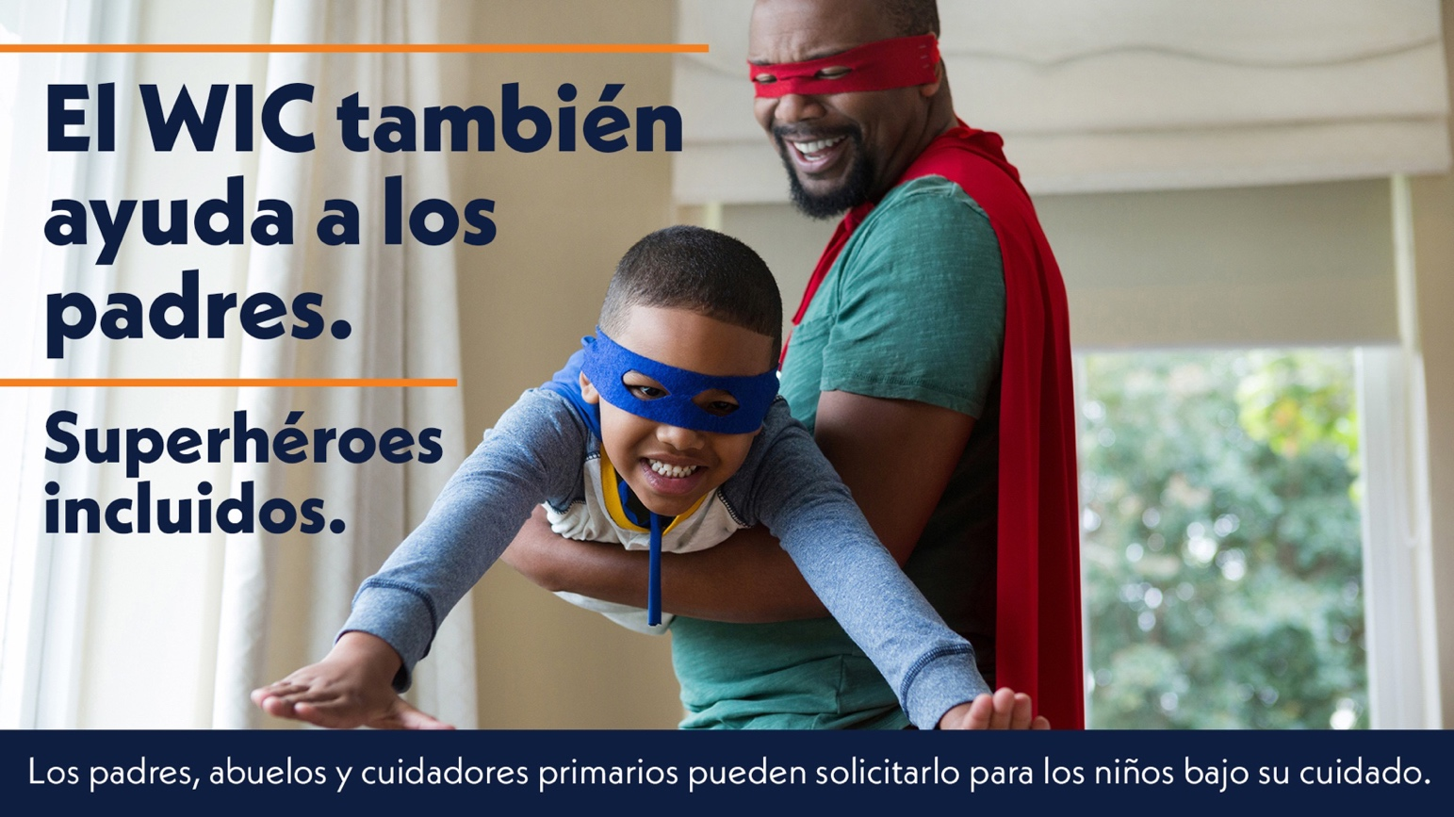

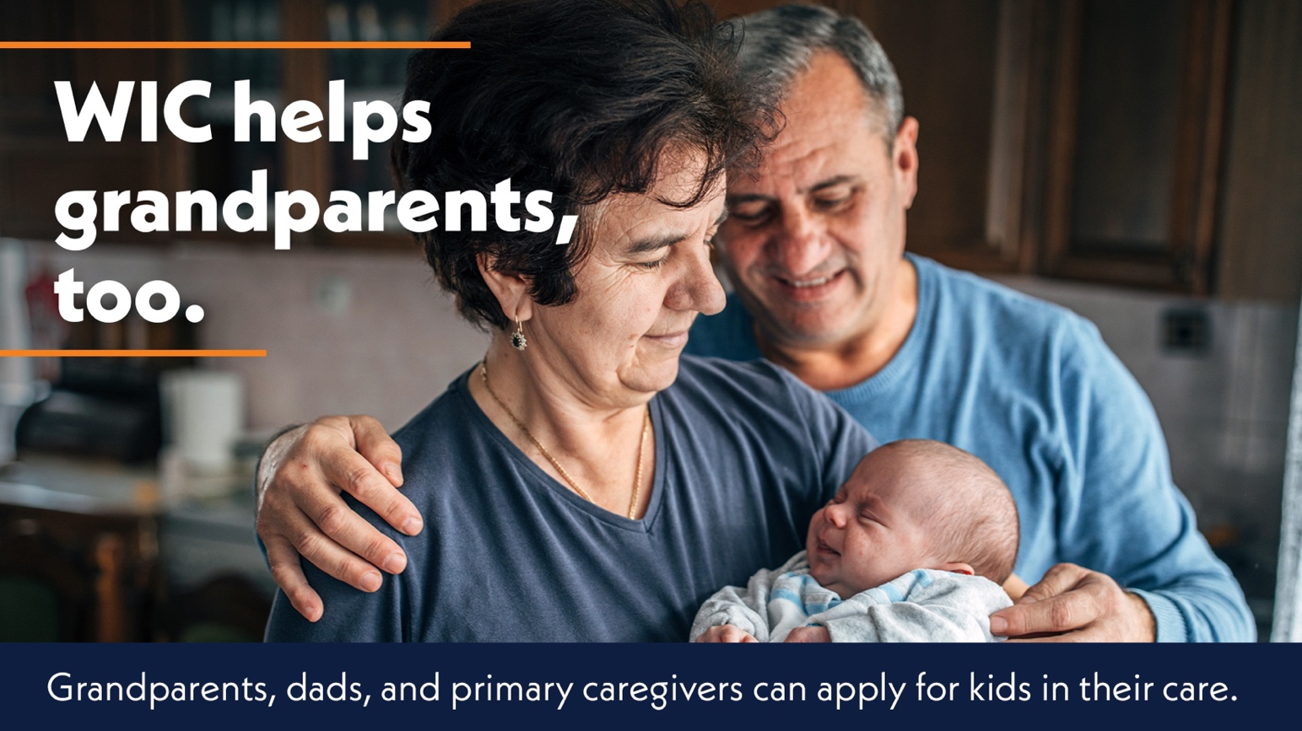

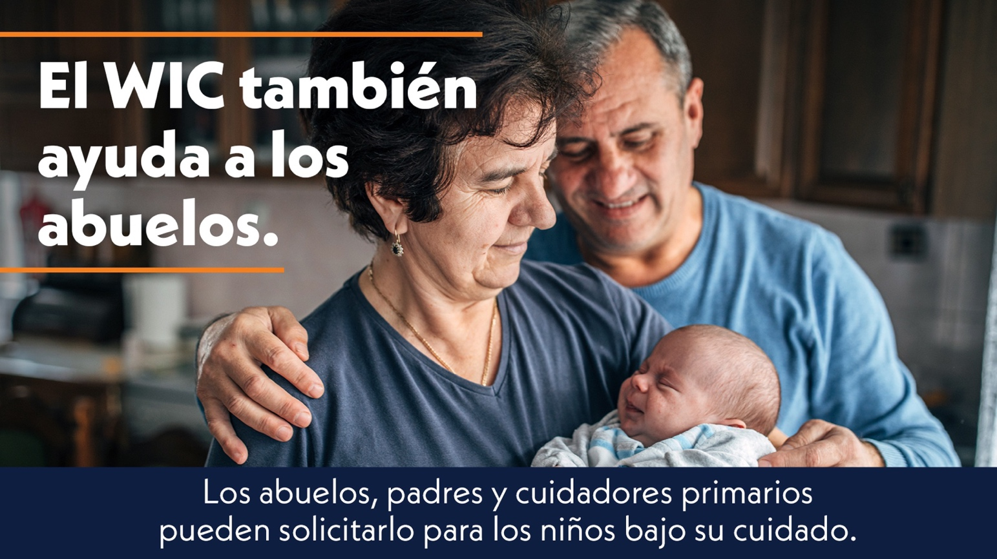

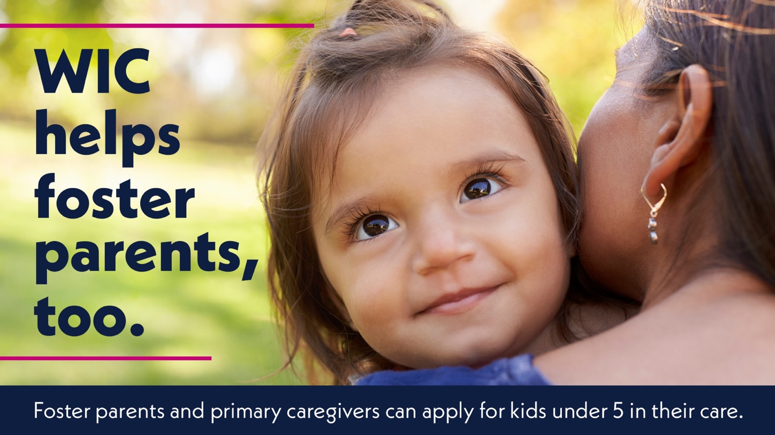

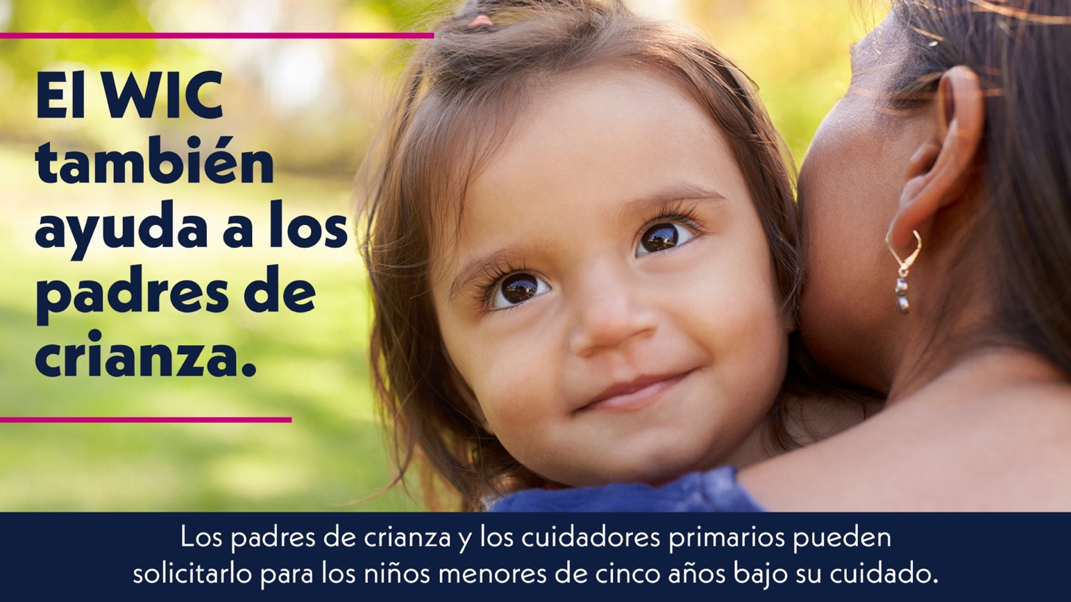

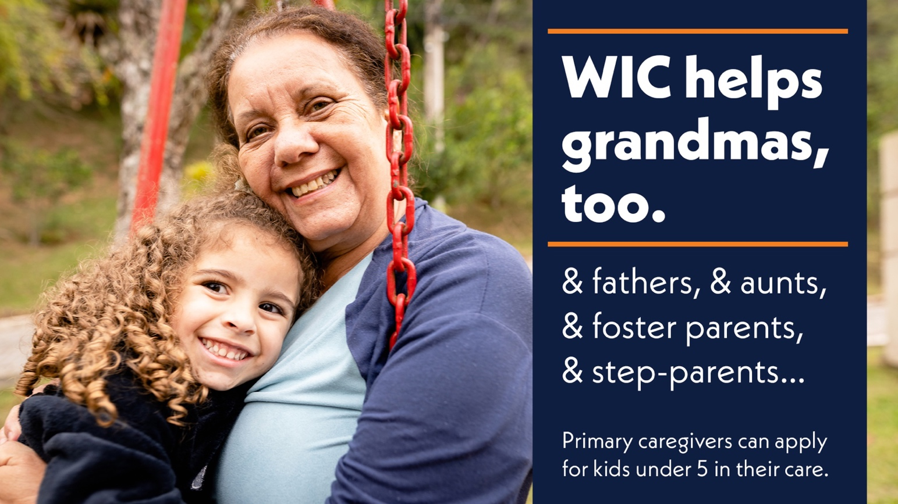

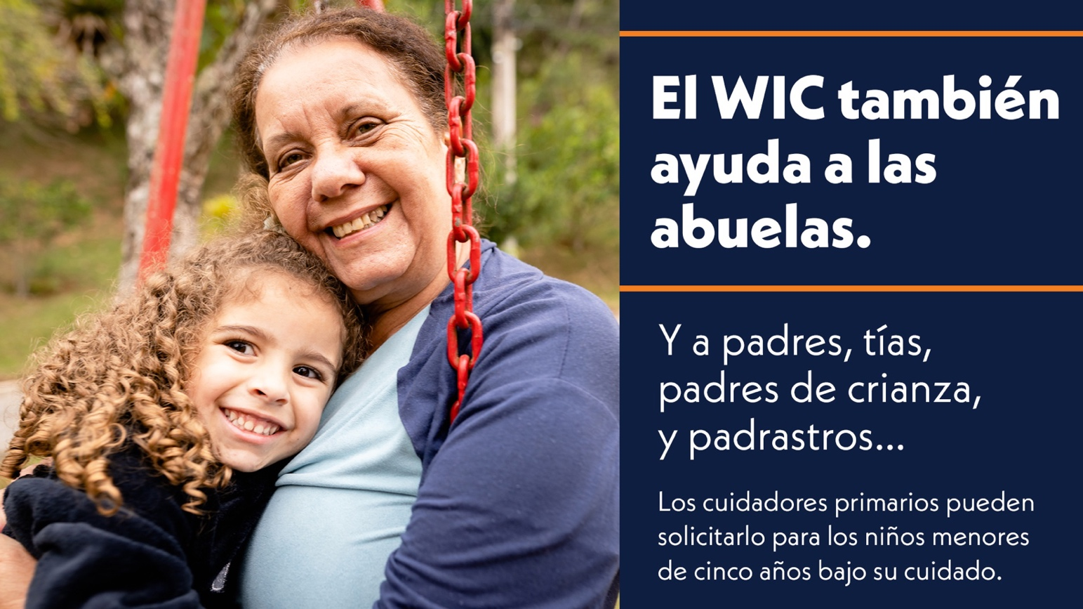

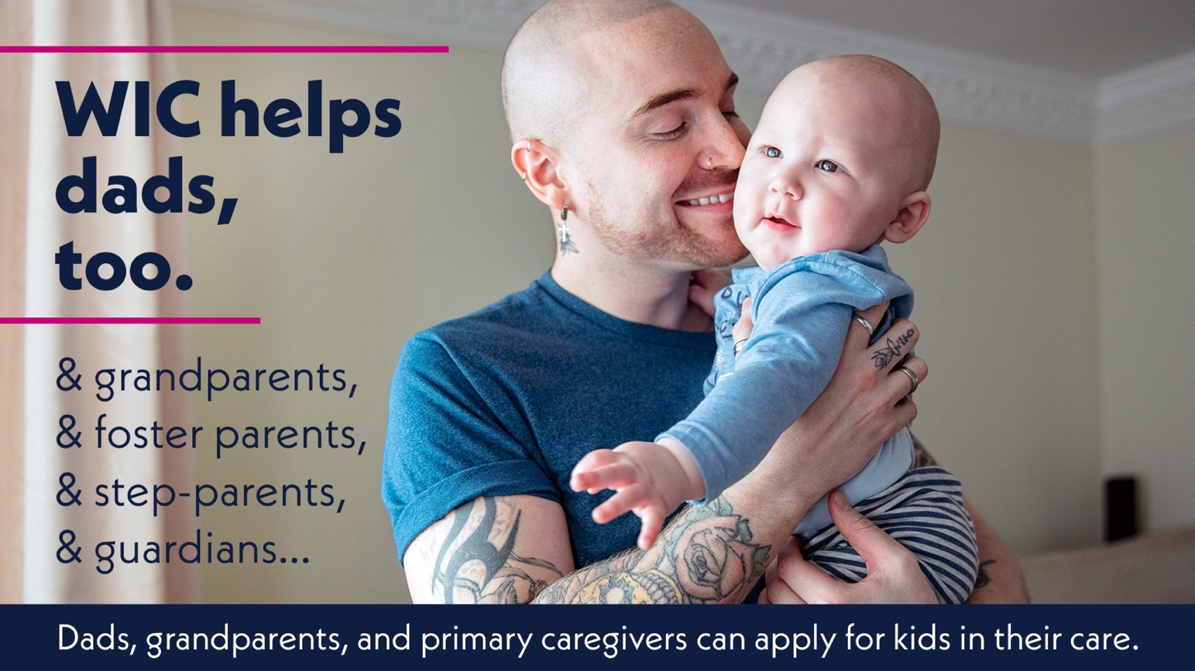

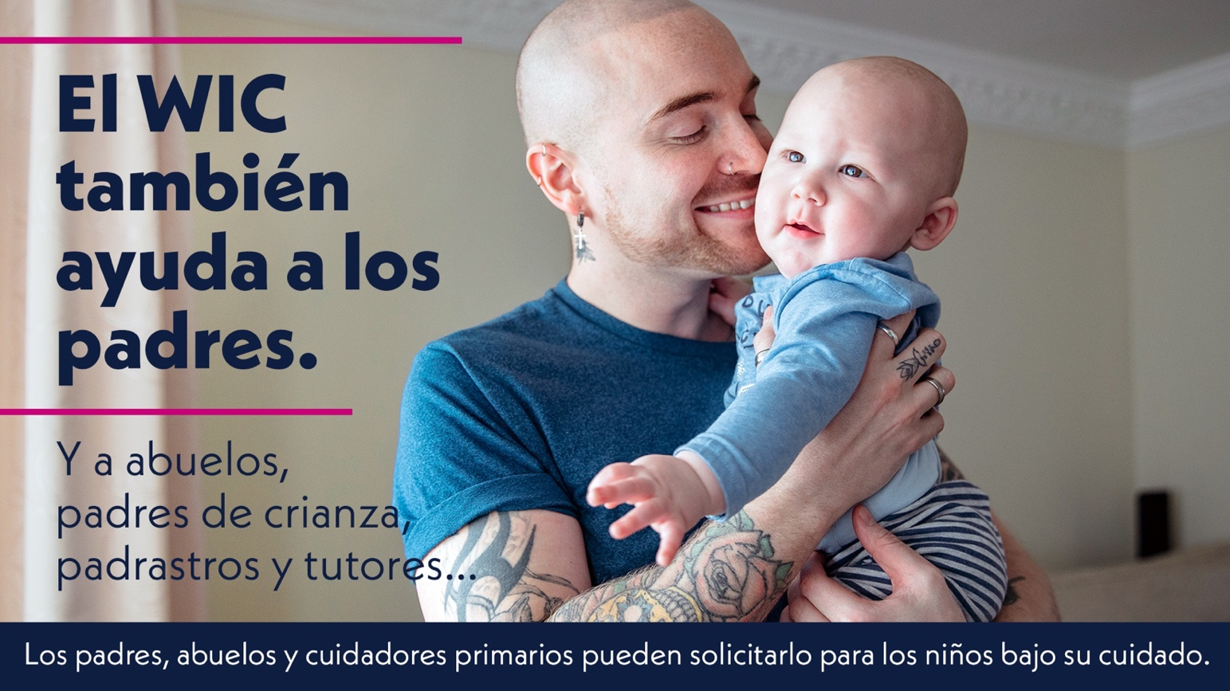

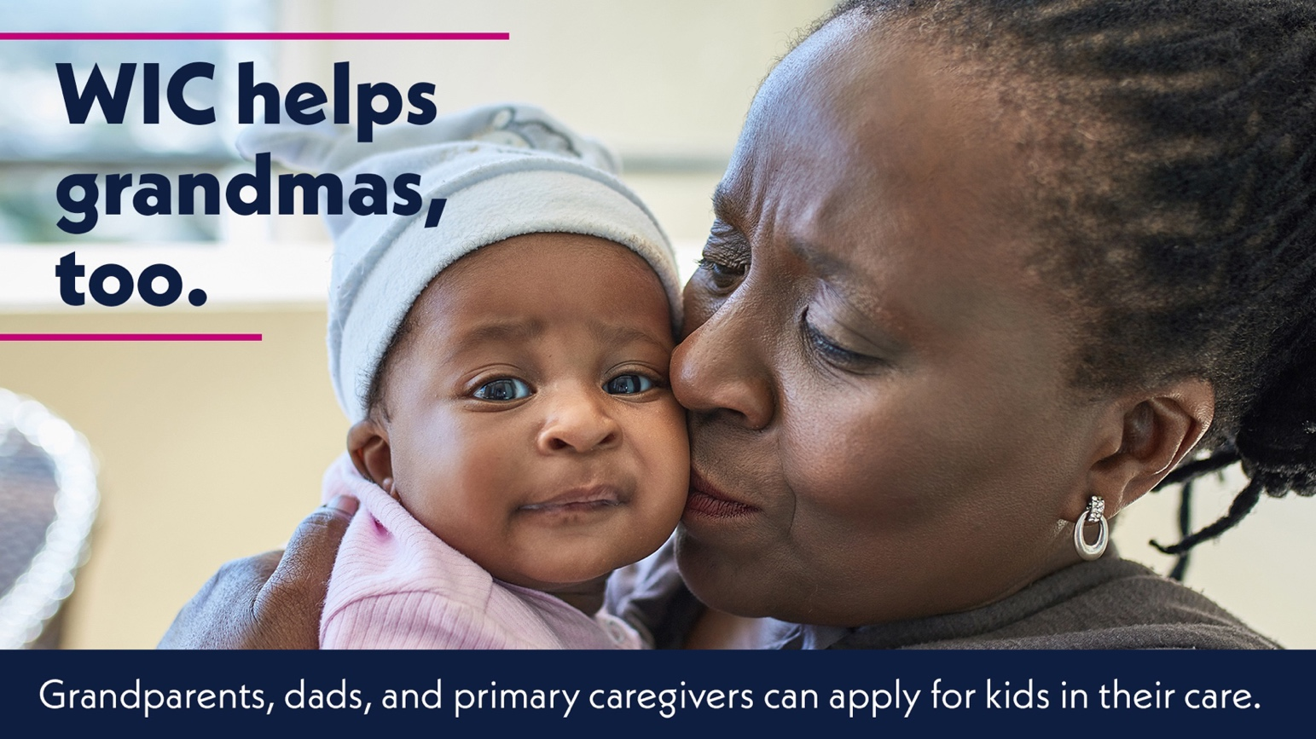

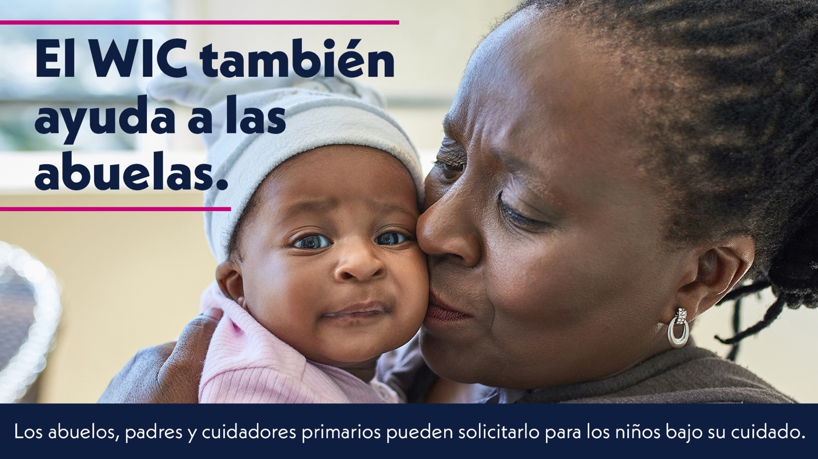

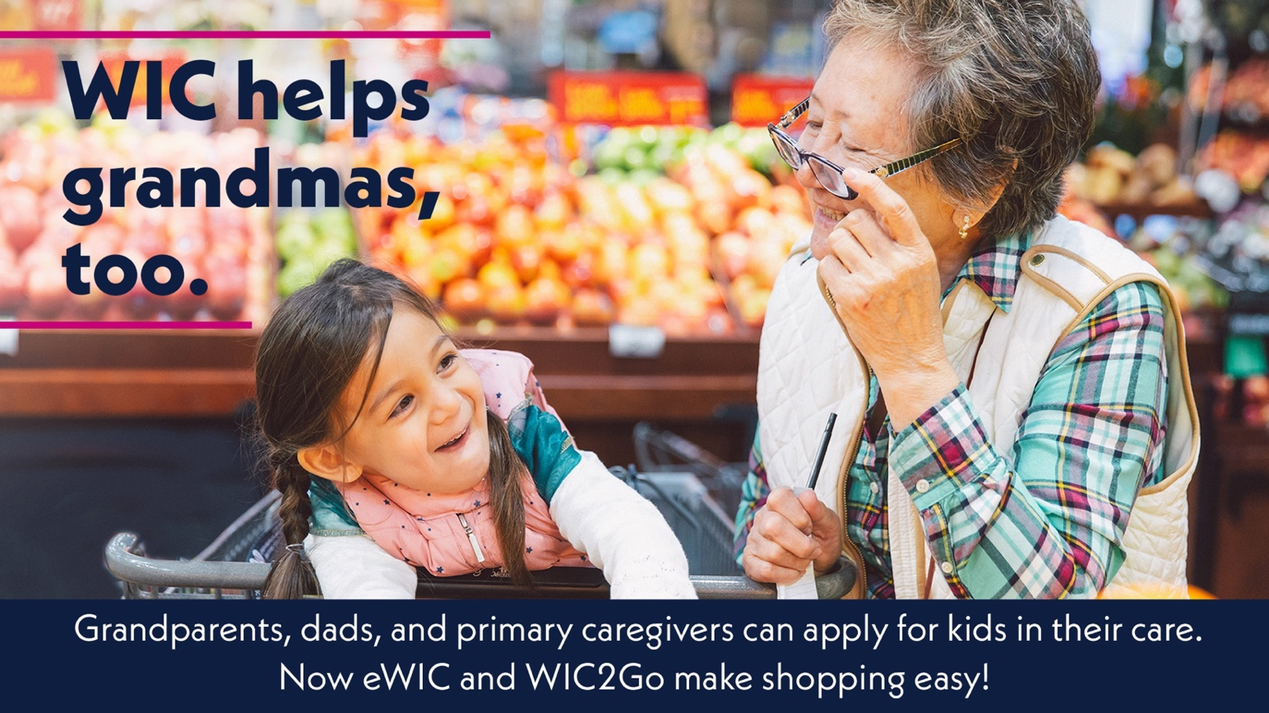

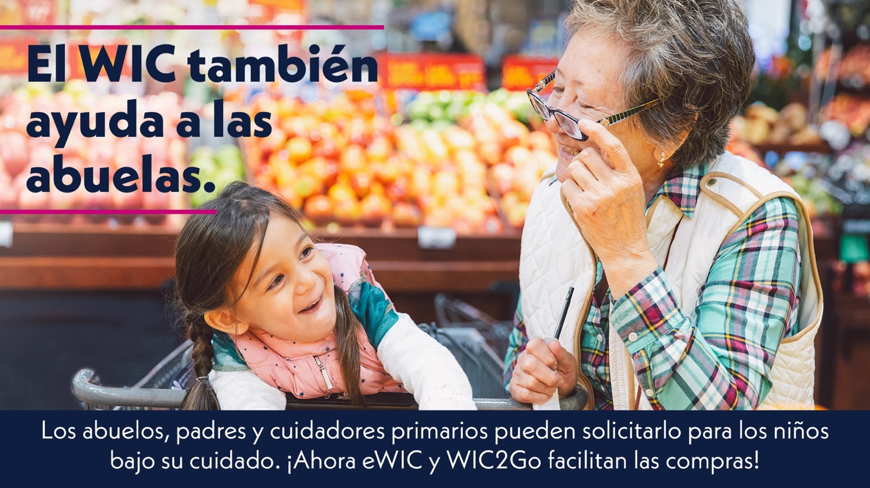
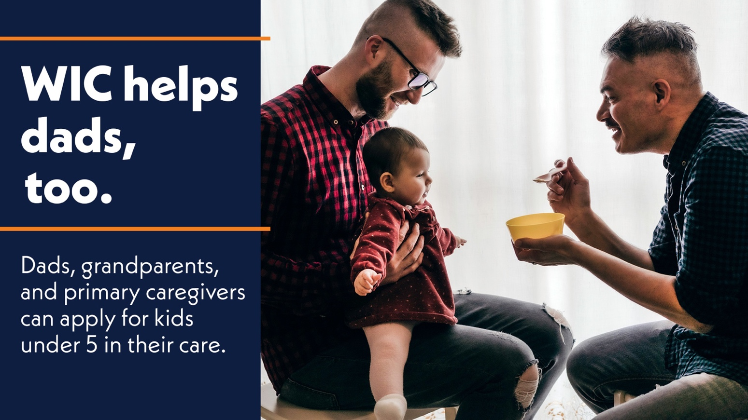
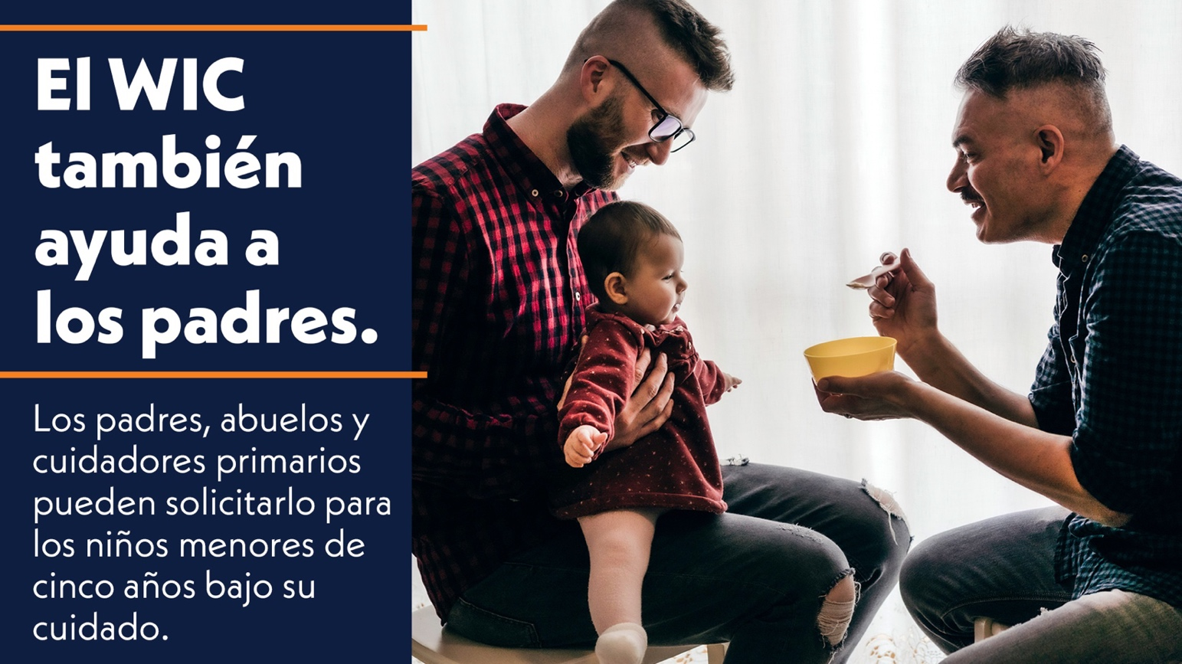

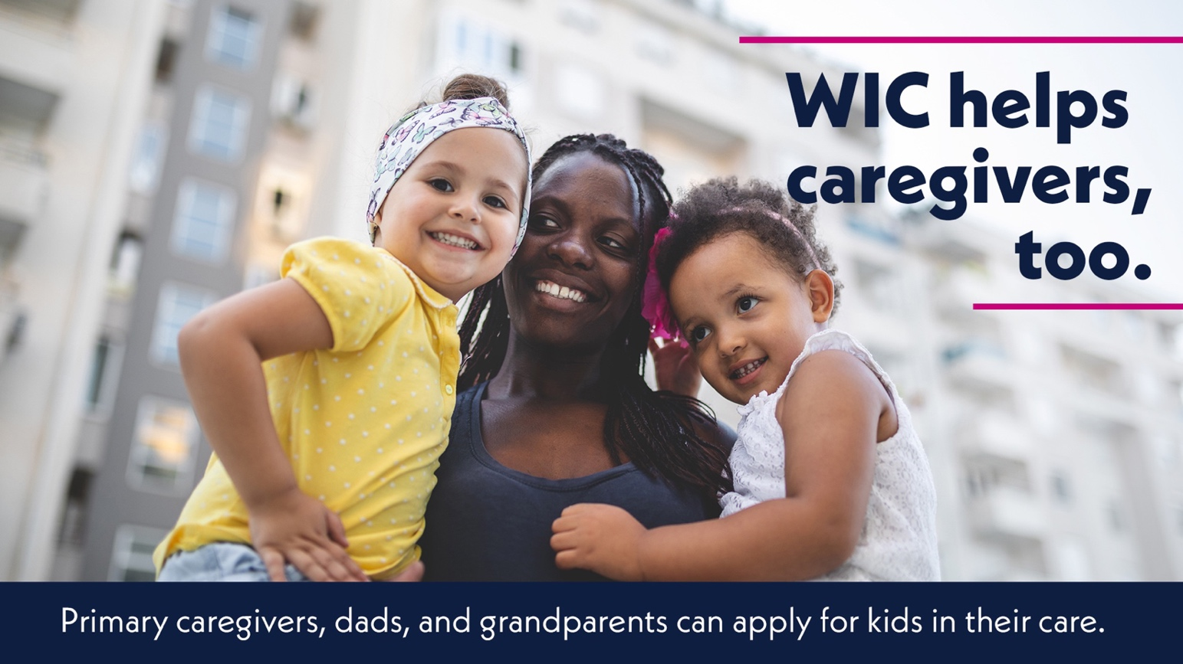

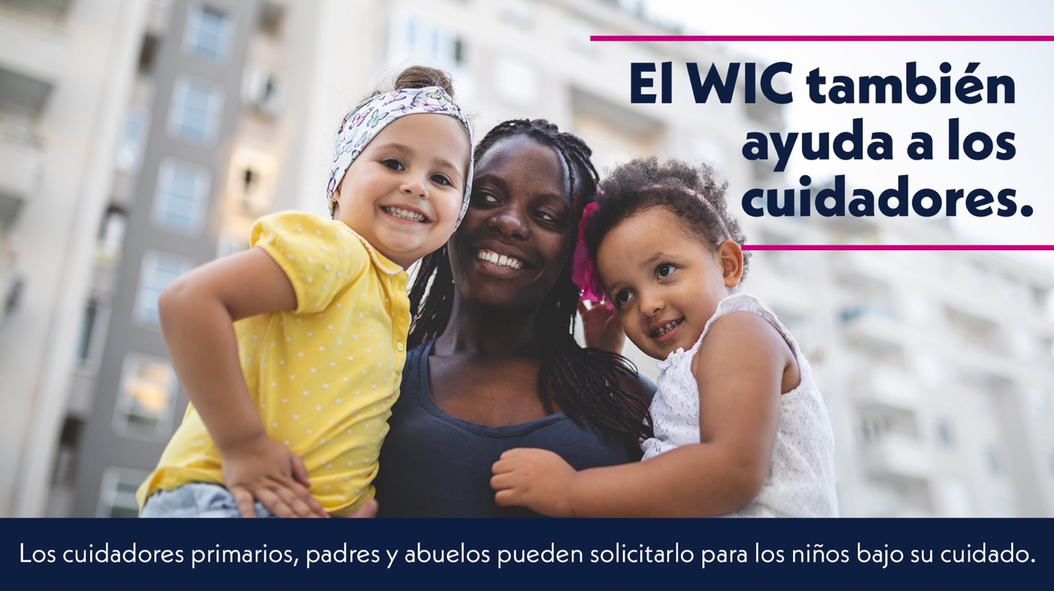

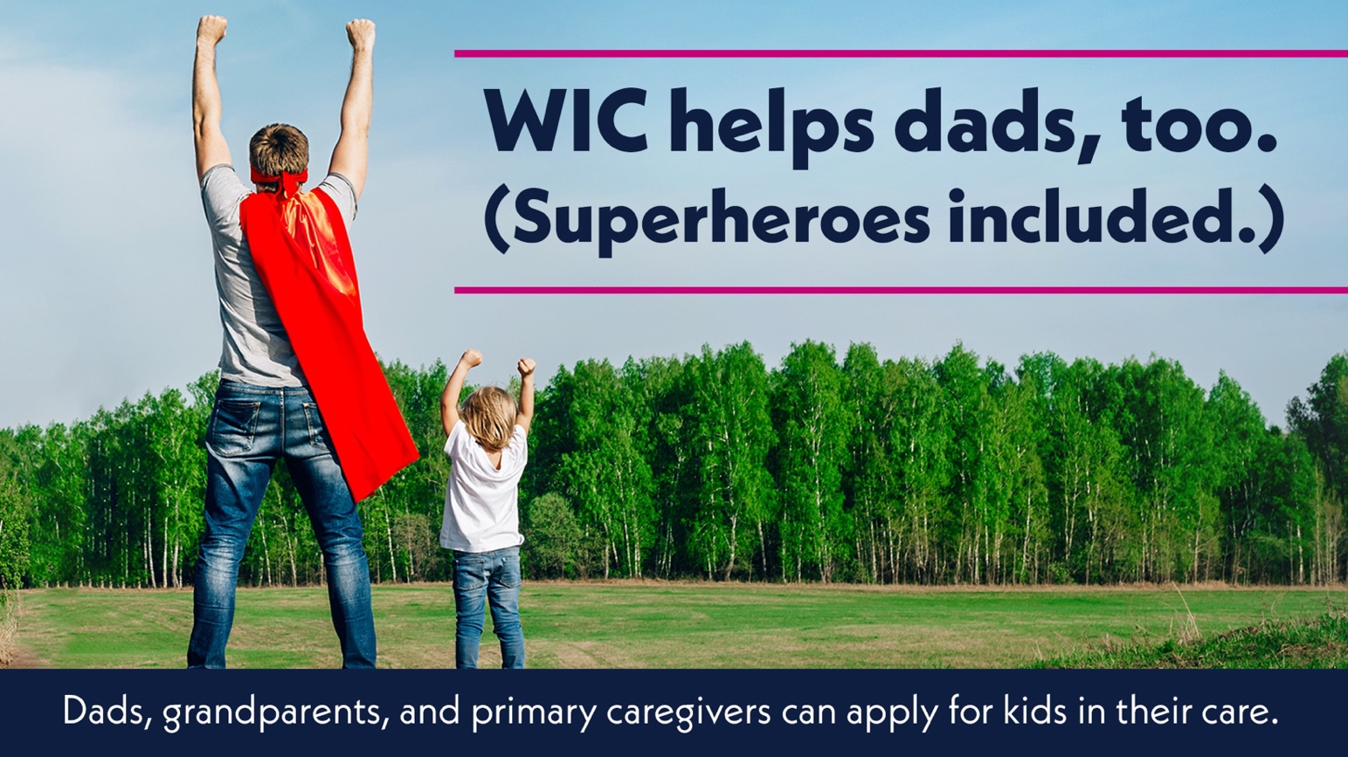

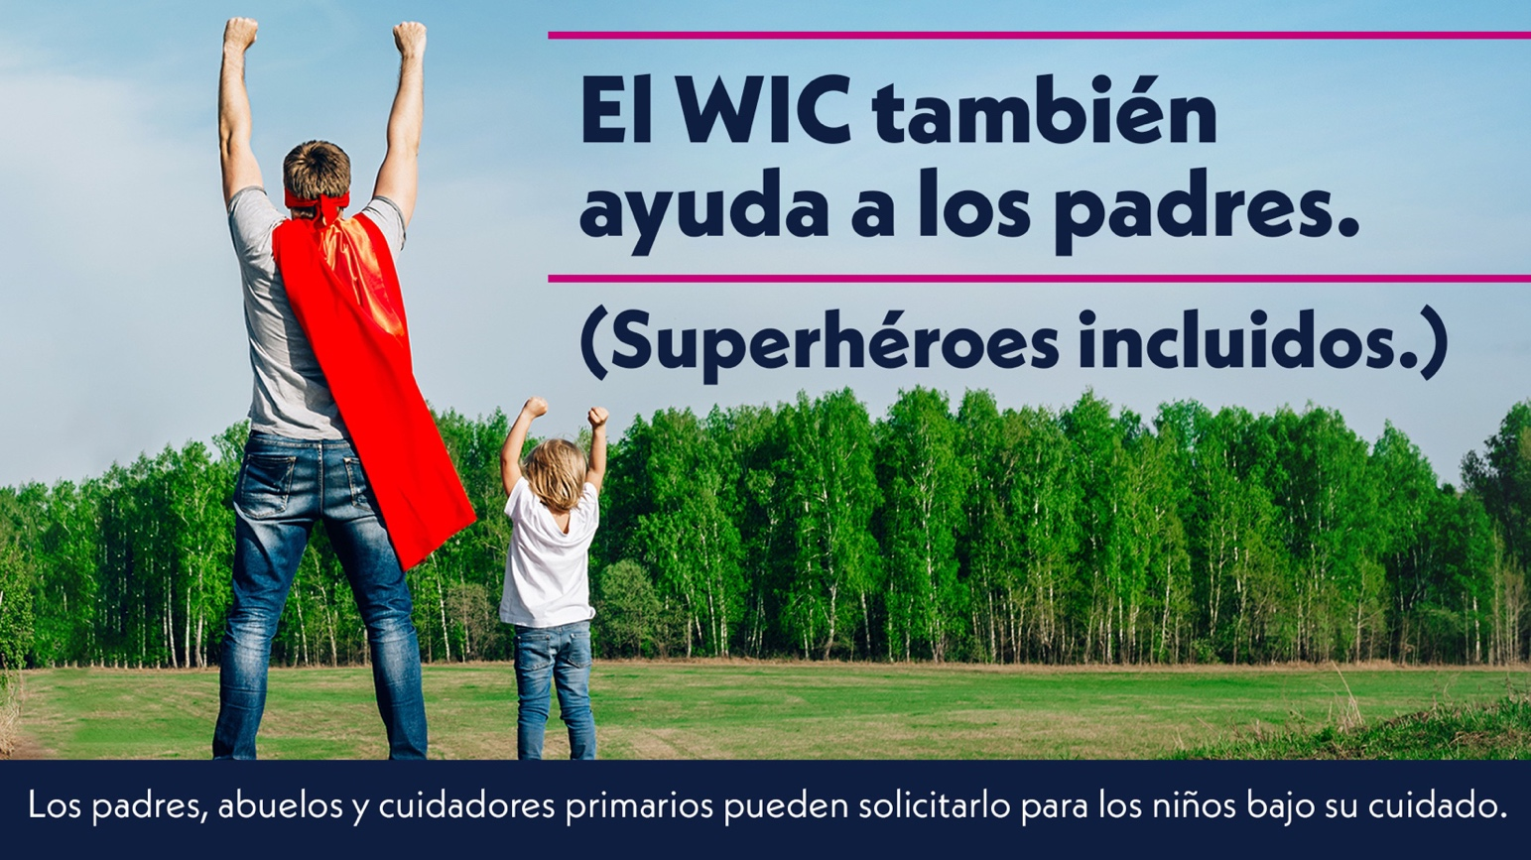

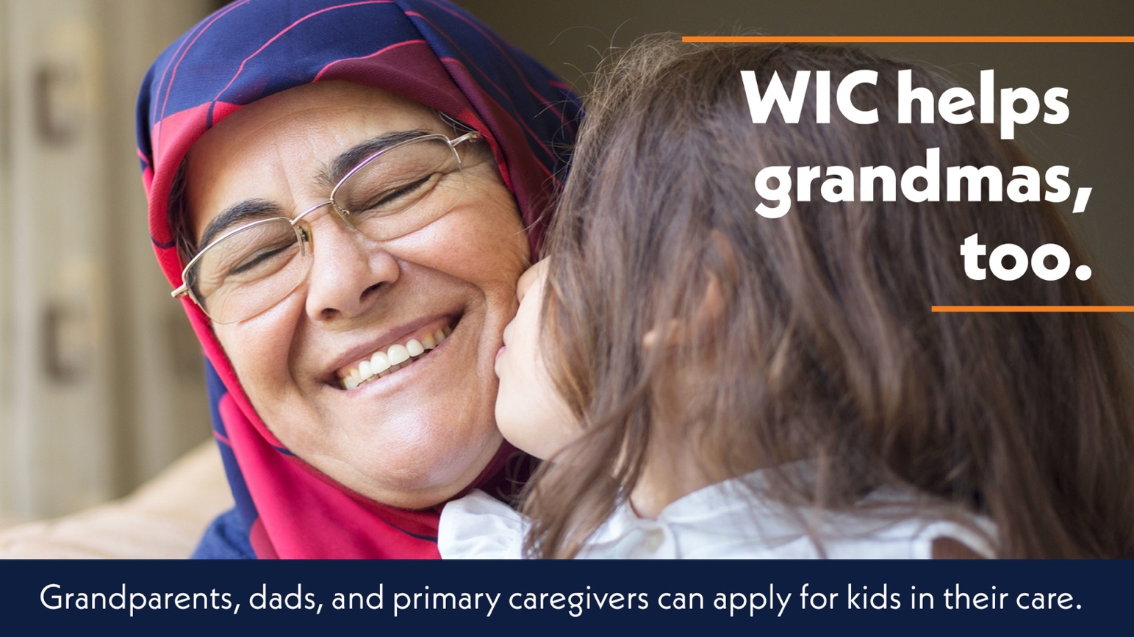

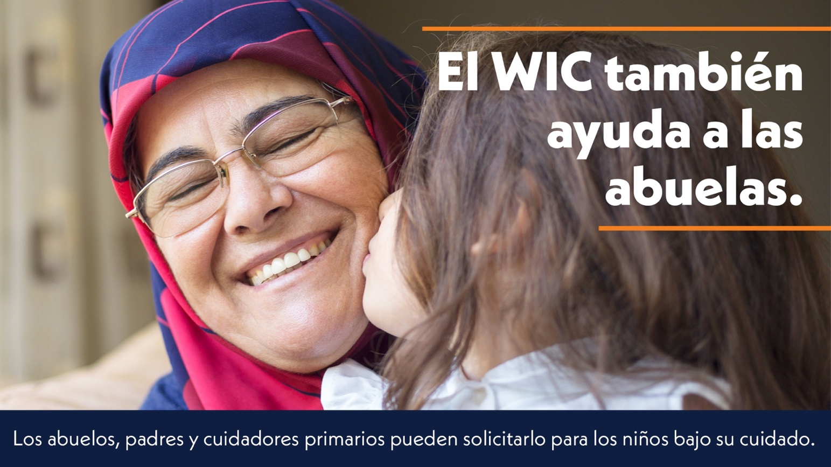

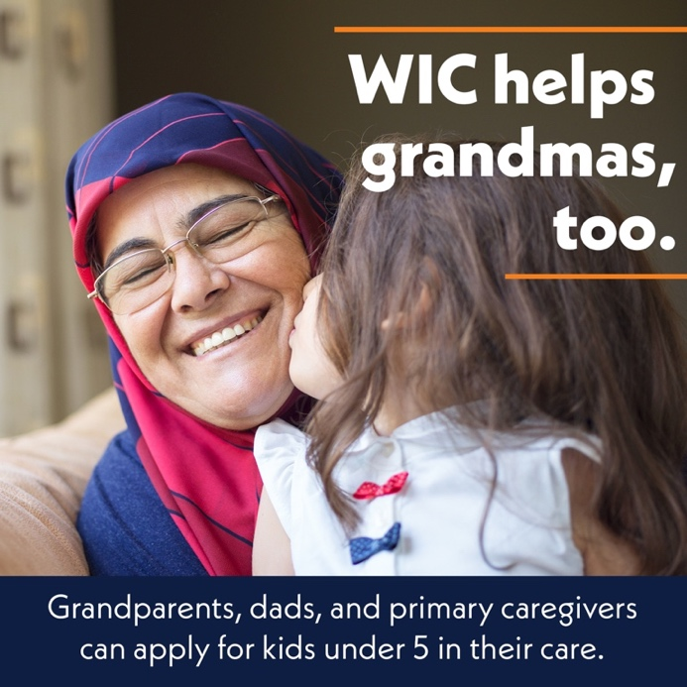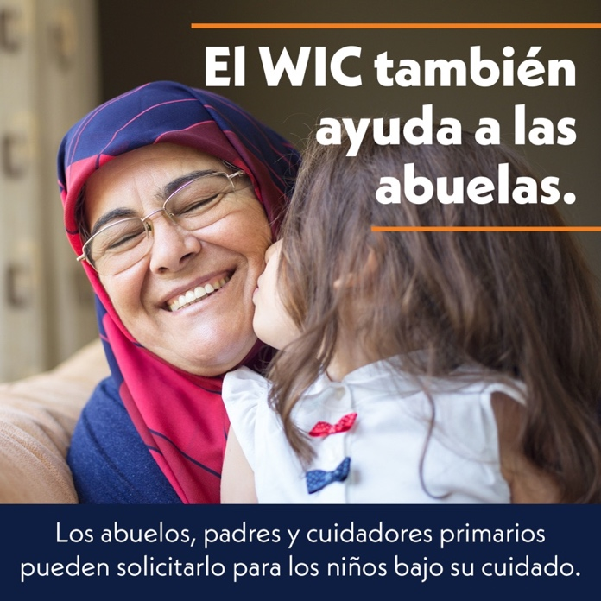

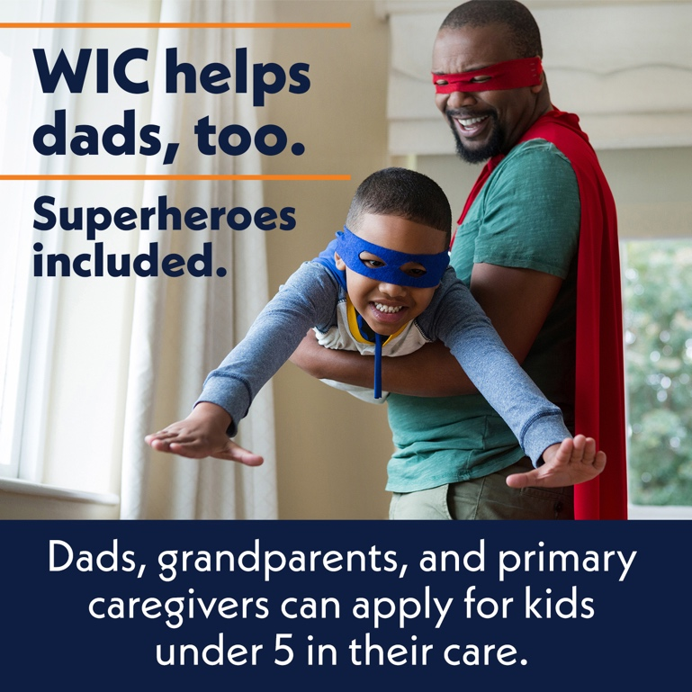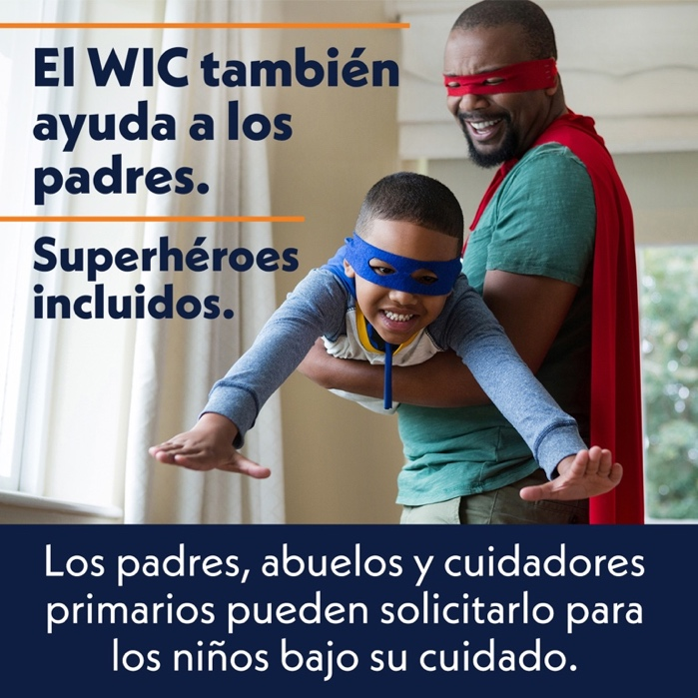

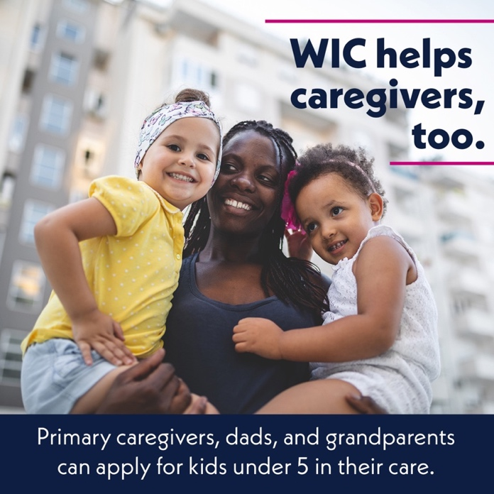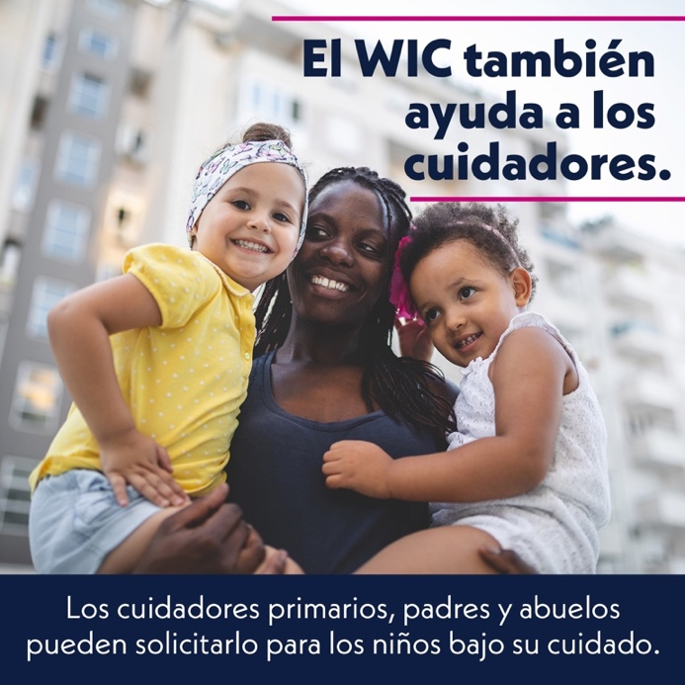

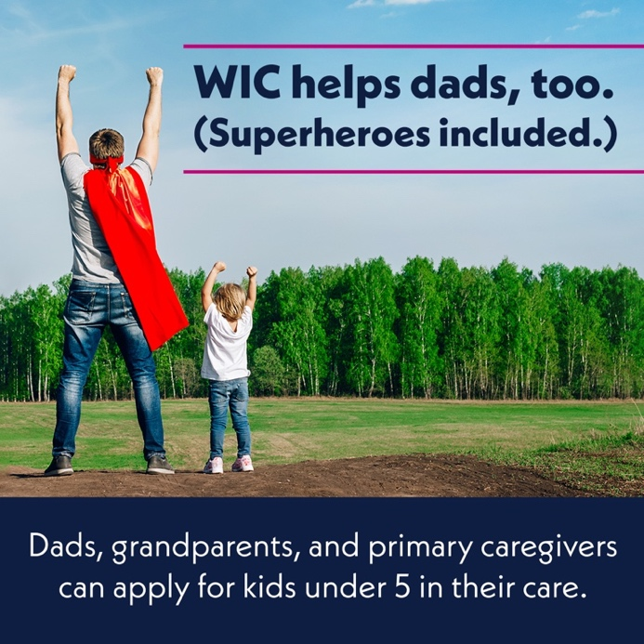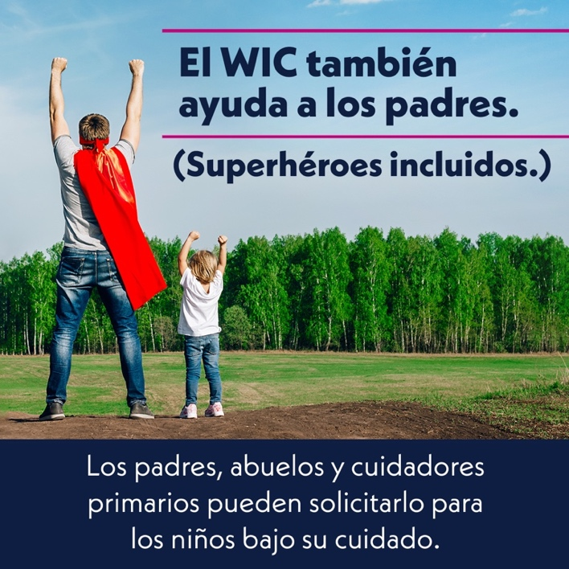

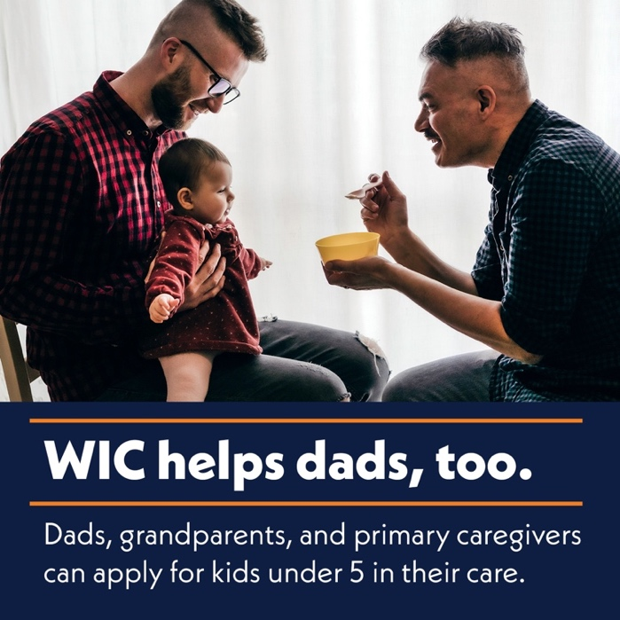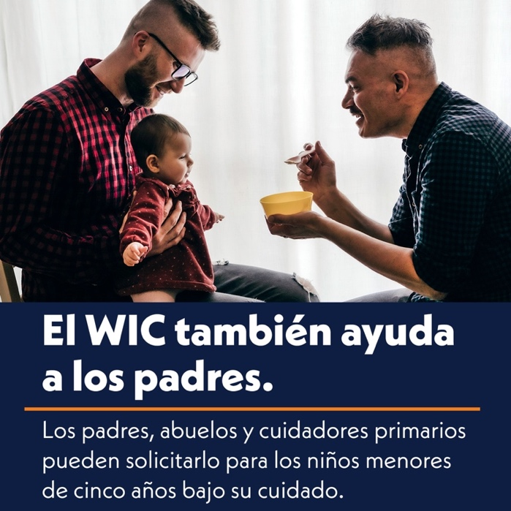

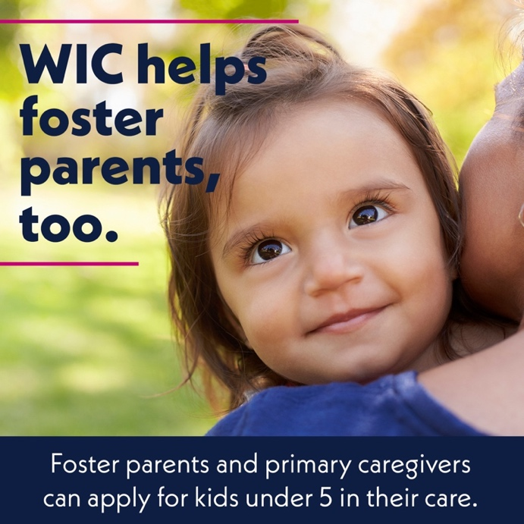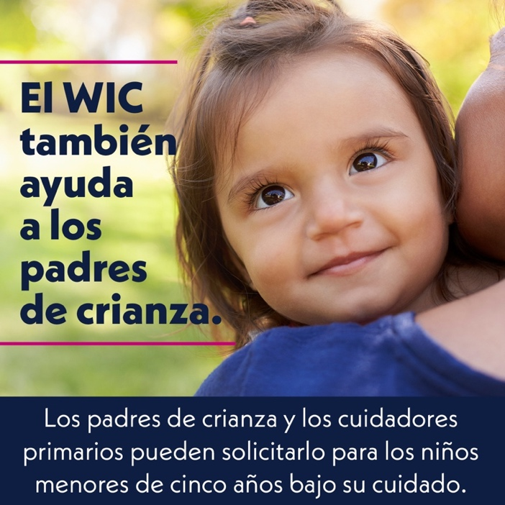

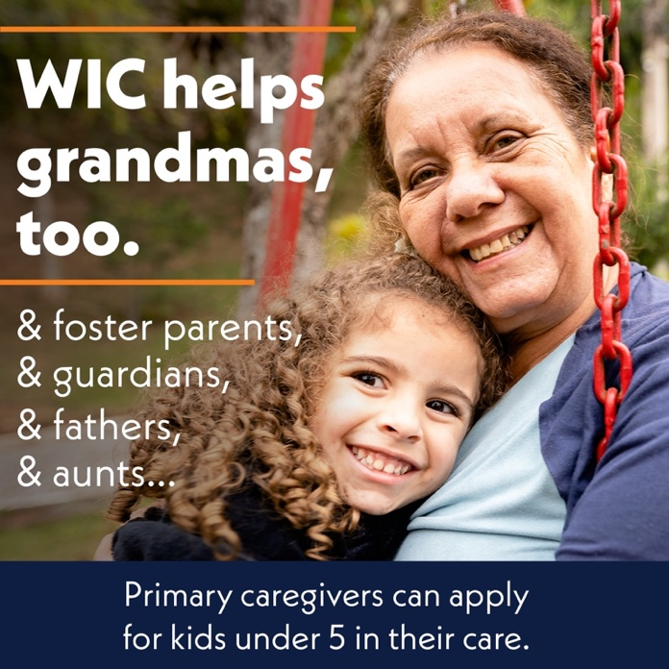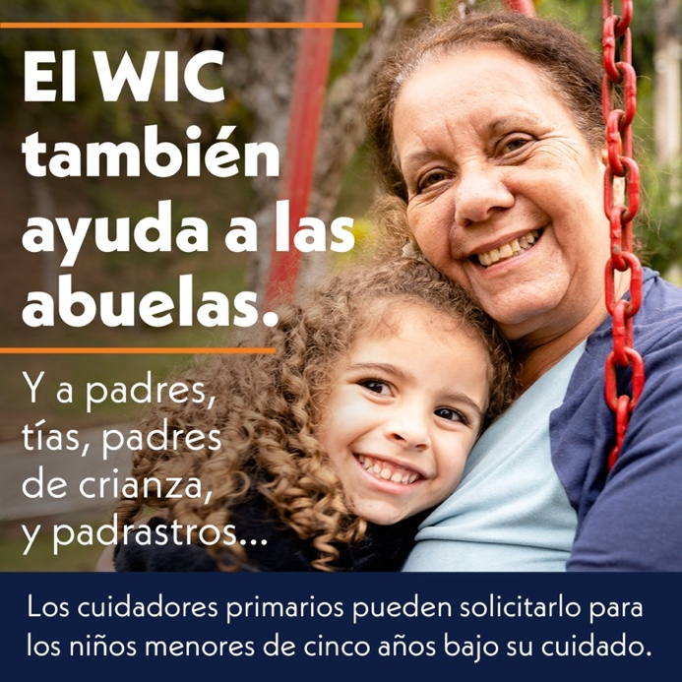

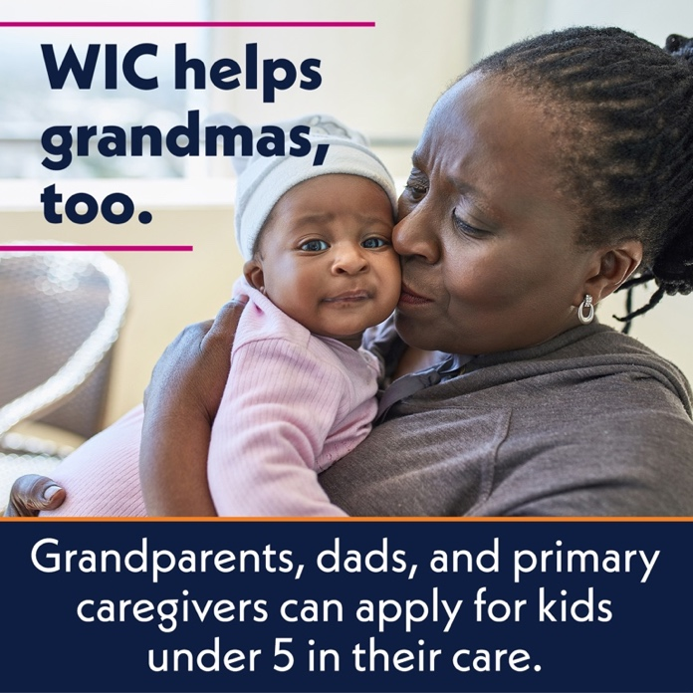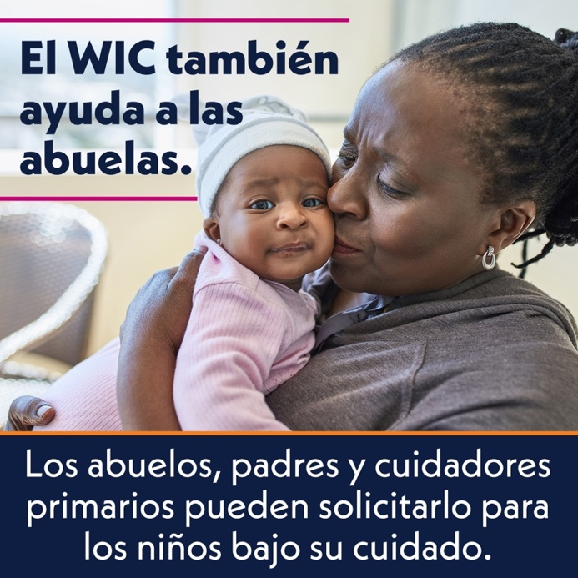

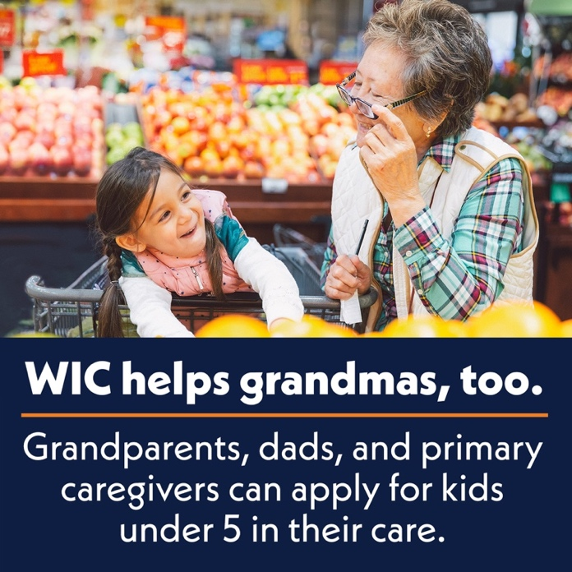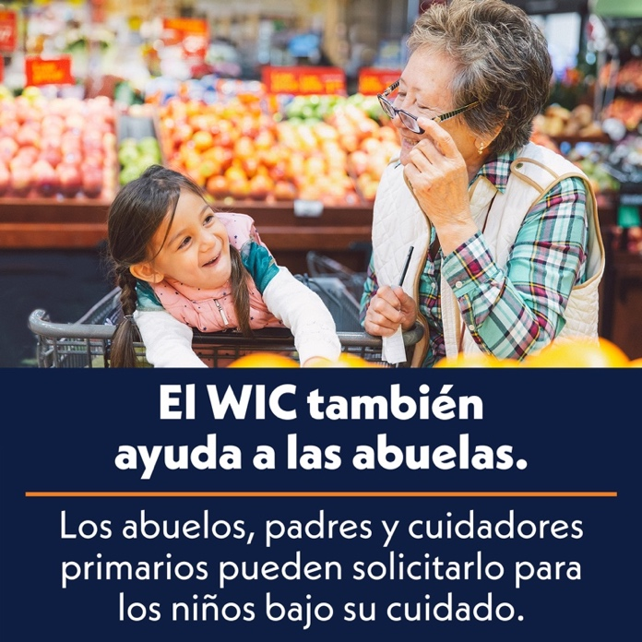

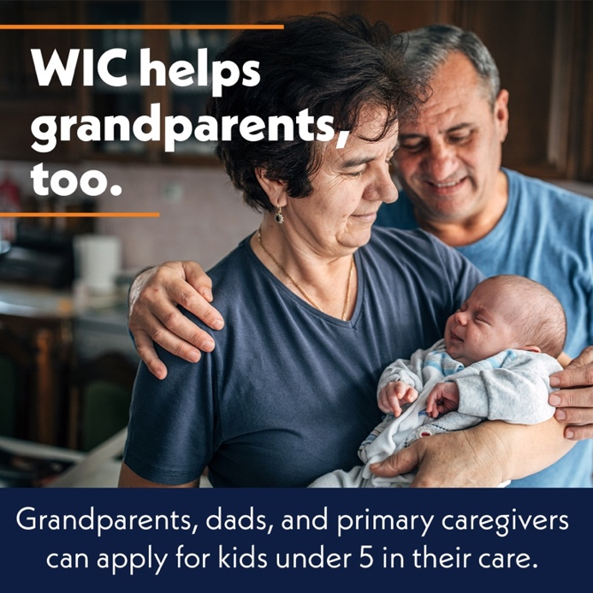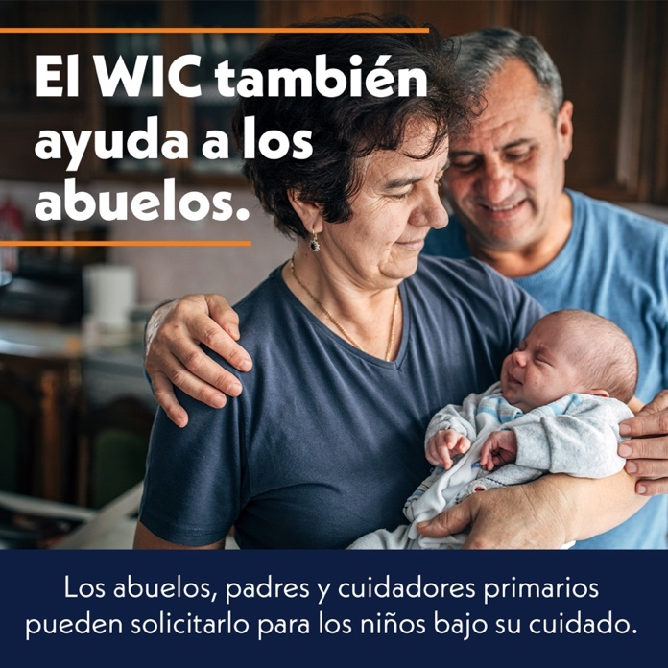

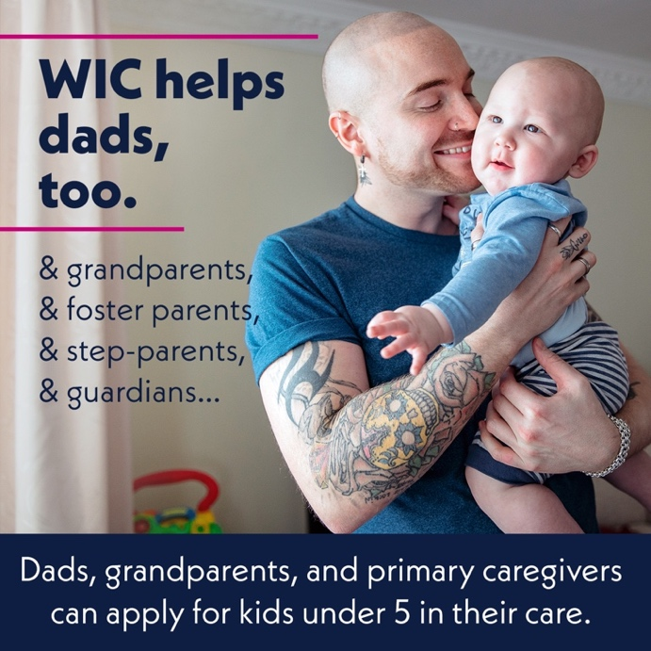
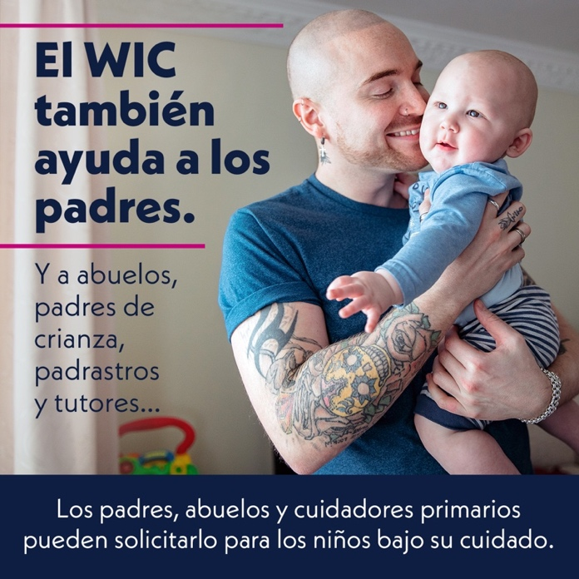

Sample Messages
Longer Captions
WIC is not just for moms. Primary caregivers such as dads, grandparents, or foster parents can apply for children in their care. WIC provides healthy food and more for infants and kids under five. Visit WICHelpNY.org and chat with Wanda to learn more and find a WIC office near you.

El WIC no es solo para madres. Los cuidadores primarios, como padres, abuelos o padres de crianza, pueden solicitarlo para los niños bajo su cuidado. El WIC les proporciona alimentos saludables y mucho más a los bebés y niños menores de cinco años. Chatea con Wanda para obtener más información y encontrar un programa cerca de usted. WICHelpNY.org

WIC is here for dads, too. Dads caring for infants and young children can apply. WIC provides healthy food, nutrition education, and referrals to other services for kids under five. You do it all, every day—but you don’t have to do it alone! Chat with Wanda at WICHelpNY.org to see if WIC can help.

El WIC también está aquí para los padres. Los padres que cuidan a bebés y niños pequeños pueden solicitarlo. El WIC proporciona alimentos saludables, educación sobre nutrición y derivaciones a otros servicios para niños menores de cinco años. Usted lo hace todo, todos los días, ¡pero no tiene que hacerlo solo! Chatea con Wanda para obtener más información y encontrar un programa cerca de usted. WICHelpNY.org

Are you a primary caregiver to a child under five? See if WIC can help with healthy eating. WIC kids get the food they need, and caregivers learn how good nutrition helps them grow healthy and strong. Your WIC appointments can even be done remotely. Visit WICHelpNY.org and chat with Wanda to see if your child may be eligible.

¿Es usted el cuidador primario de un niño menor de cinco años? Vea si el WIC puede ayudar con una alimentación saludable. Los niños del WIC reciben los alimentos que necesitan, y los cuidadores aprenden cómo una buena nutrición los ayuda a crecer sanos y fuertes. Sus citas con el WIC pueden realizarse incluso de forma remota. Chatea con Wanda para obtener más información y encontrar un programa cerca de usted. WICHelpNY.org

WIC helps grandparents, too. Primary caregivers of children under age five can apply. WIC is a great way to get healthy food, nutrition education, and referrals to other services for kids. Let WIC take worries about healthy eating off your plate. Chat with Wanda at WICHelpNY.org to learn more.

El WIC también ayuda a los abuelos. Los cuidadores primarios de niños menores de cinco años pueden solicitarlo. El WIC es una excelente manera de obtener alimentos saludables, educación sobre nutrición y derivaciones a otros servicios para niños. Deje que el WIC le evite las preocupaciones por una alimentación sana. Chatea con Wanda para obtener más información y encontrar un programa cerca de usted. WICHelpNY.org

As a foster parent, you have a lot on your plate. WIC can help. Children in foster care can get WIC, which provides healthy food, nutrition education, and referrals to other services to kids under five. Your WIC appointments can even be done remotely. Chat with Wanda to learn more. WICHelpNY.org

Como padre de crianza, tienes mucho de qué preocuparse. El WIC puede ayudar. Los niños en cuidado de crianza también pueden beneficiarse de WIC, el cual proporciona alimentación saludable, educación sobre nutrición y derivaciones a otros servicios para niños menores de cinco años. Sus citas con el WIC pueden realizarse incluso de forma remota. Chatea con Wanda para obtener más información y encontrar un programa cerca de usted. WICHelpNY.org

Are you a dad, grandparent, foster parent, or primary caregiver to a child under five? WIC can help with healthy food and nutrition education tailored to your family's needs. Get the extra help you need to make sure they grow healthy and strong. Chat with Wanda at WICHelpNY.org to learn more.

¿Es usted padre, abuelo, padre de crianza o cuidador primario de un niño menor de cinco años? El WIC puede ayudar con la alimentación saludable y la educación sobre nutrición adaptada a las necesidades de su familia. Obtenga la ayuda adicional que necesita para asegurarse de que crezca saludable y fuerte. Chatea con Wanda para obtener más información y encontrar un programa cerca de usted. WICHelpNY.org

Are you a dad, grandparent, foster parent, or primary caregiver to a child under five? Caregivers can apply for WIC to get help with healthy food and good nutrition for kids. Shopping with WIC is easy. Use your eWIC card just like a debit card at the grocery store. Chat with Wanda at WICHelpNY.org to learn more and find a WIC office near you.

¿Es usted padre, abuelo, padre de crianza o cuidador primario de un niño menor de cinco años? Los cuidadores pueden solicitar el WIC para obtener ayuda con alimentos saludables y una buena nutrición para los niños. Comprar con el WIC es fácil. Use su tarjeta eWIC como una tarjeta de débito en la tienda de comestibles. Chatea con Wanda para obtener más información y encontrar un programa cerca de usted. WICHelpNY.org

With eWIC and the WIC2Go app, shopping with WIC is easy. Scan foods on the app to see if they are WIC approved, then swipe your eWIC card at the register to pay. Chat with Wanda to learn more and find a WIC office near you. WICHelpNY.org

Con la eWIC y la aplicación WIC2Go, comprar con el WIC es fácil. Escanee los alimentos en la aplicación para ver si están aprobados por el WIC, luego deslice su tarjeta eWIC en la caja registradora para pagar. Chatea con Wanda para obtener más información y encontrar un programa cerca de usted. WICHelpNY.org

WIC is easier than ever for busy families. eWIC and the WIC2Go app make shopping with WIC convenient. Your WIC visits can be done remotely too! Families across New York are eating well and staying healthy with WIC. Chat with Wanda to see if you may qualify. WICHelpNY.org

El WIC es más fácil que nunca para las familias ocupadas. La eWIC y la aplicación WIC2Go hacen que comprar con el WIC sea conveniente. ¡Sus visitas del WIC también pueden realizarse de forma remota! Las familias de Nueva York están comiendo bien y manteniéndose saludables con el WIC. Chatea con Wanda para obtener más información y encontrar un programa cerca de usted. WICHelpNY.org

Shorter Captions

WIC is not just for moms. Dads, grandparents, foster parents, and primary caregivers can apply for children in their care. Chat with Wanda to learn more and find a program near you. WICHelpNY.org

WIC no es solo para mamás. Los padres, abuelos, padres de crianza y cuidadores principales pueden solicitar a los niños bajo su cuidado. Chatea con Wanda para aprender sobre WIC. WICHelpNY.org

WIC is here for dads, too. WIC provides healthy food, nutrition education, and referrals to other services for kids under five. You do it all, every day—but you don’t have to do it alone! Chat with Wanda to see if WIC can help. WICHelpNY.org

WIC también está aquí para los papás. WIC proporciona alimentos saludables, educación nutricional y referencias a otros servicios para niños menores de cinco años. Chatea con Wanda para aprender sobre WIC. WICHelpNY.org

If you are a primary caregiver to a child under 5, see if WIC can help with nutrition and healthy eating. Your WIC appointments can even be done remotely. Chat with Wanda to see if you may be eligible. WICHelpNY.org

Si usted es el cuidador principal de un niño menor de 5 años, vea si WIC puede ayudar con la nutrición y la alimentación saludable. Chatea con Wanda para aprender sobre WIC. WICHelpNY.org

WIC helps grandparents, too. Primary caregivers of children under age five can apply. WIC is a great way to get healthy food, nutrition education, and referrals to other services for kids. Chat with Wanda to learn more. WICHelpNY.org

WIC también ayuda a los abuelos. Los cuidadores principales de niños menores de cinco años pueden presentar una solicitud. Chatea con Wanda para aprender sobre WIC. WICHelpNY.org

If you are a foster parent to a child under age five, WIC can help. Get healthy food for kids and nutrition education, referrals to services, and more for you. Your WIC appointments can even be done remotely. Chat with Wanda to learn more. WICHelpNY.org

Si usted es un padre de crianza de un niño menor de cinco años, WIC puede ayudarlo. Obtenga alimentos saludables para niños y educación nutricional, referencias a servicios y más. Chatea con Wanda para aprender sobre WIC. WICHelpNY.org

Are you a dad, grandparent, foster parent, or primary caregiver raising a child under five? WIC can help with healthy food and nutrition education tailored to your family's needs. Chat with Wanda to learn more. WICHelpNY.org

¿Es usted padre, abuelo, padre de crianza o cuidador primario que cría a un niño menor de cinco años? WIC puede ayudar con alimentos saludables y más. Chatea con Wanda para aprender sobre WIC. WICHelpNY.org

Dads, grandparents and primary caregivers to kids under 5 can apply for WIC to get help with healthy food and good nutrition. Shopping with WIC is easy. Use your eWIC card just like a debit card at the grocery store. Chat with Wanda to learn more. WICHelpNY.org

Los padres, abuelos y cuidadores primarios de niños menores de cinco años pueden solicitar el WIC para obtener ayuda con alimentos saludables y una buena nutrición. Chatea con Wanda para aprender sobre WIC. WICHelpNY.org

With eWIC and the WIC2Go app, shopping with WIC is easy. Scan foods on the app to see if they are WIC approved, then swipe your eWIC card at the register to pay. Chat with Wanda to learn more and find a program near you. WICHelpNY.org

Con la eWIC y la aplicación WIC2Go, comprar con el WIC es fácil. Escanee los alimentos en la aplicación para ver si están aprobados por WIC, luego deslice su tarjeta eWIC en la caja registradora para pagar. Chatea con Wanda para aprender sobre WIC. WICHelpNY.org

WIC is easier than ever for busy families. eWIC and the WIC2Go app make shopping with WIC convenient. Your WIC visits can be done remotely too! Chat with Wanda to see if you may qualify. WICHelpNY.org

eWIC y la aplicación WIC2Go hacen que comprar con WIC sea conveniente. ¡Sus visitas a WIC también se pueden hacer de forma remota! Chatea con Wanda para aprender sobre WIC. WICHelpNY.org

